Principio del formulario



**TRABAJO DE INVESTIGACIÓN**

**PLANEACIÓN ESTRATÉGICA**

PRESENTA:

LAE. JOHANA KAREN HERNANDEZ RUIZ

PROF. DE LA MATERIA:

DR. Antonio Pérez Gómez

TUXTLA GUTIERREZ, CHIAPAS ABRIL 2015

**Planeación Estratégica**

1. **Objetivo general de la investigación**

En este trabajo de investigación se mencionan varias definiciones sobre Planeación Estratégica, según varios autores, los cuales nos ayudaran a entender o comparar mejor los conceptos para su aplicación en las organizaciones.

La **Planificación Estratégica** es un concepto que ha ido evolucionando con el paso del tiempo. El mismo fue utilizado desde las antiguas civilizaciones, pero no era visto desde una perspectiva empresarial sino más bien como herramienta para crear tácticas de guerra.

Actualmente, es una poderosa herramienta de diagnóstico, análisis, reflexión y toma de decisiones colectivas, en torno al quehacer actual y al camino que deben recorrer en el futuro las organizaciones e instituciones, para adecuarse a los cambios y a las demandas que les impone el entorno y lograr el máximo de eficiencia y calidad de sus prestaciones.

1. **Definiciones:**

A continuación se presentan desde sus inicios varias definiciones de Planeación Estratégica:

**Von Neuman y Morgenstern**: en su libro la “teoría del juego”. A principios del siglo 20 se comienza a utilizar en la literatura científica el concepto **Planificación** por **Taylor y Fayol**, estos querían suplantar el empirismo que había en las empresas por un método científico en donde la planificación fungiera como instrumento de dirección.

**Taylor** se dedica a crear principios de administración científicas durante ese proceso crea cuatro principios elementales: principios de planeación, de preparación, de control y por último de ejecución. Fayol por su parte de lo que es administrar como planear, organizar, dirigir, coordinar y controlar. Para el 1918 la **planificación** aparece con la sociedad socialista en el libro La Planificación Educativa.

Luego a mitad de los años cincuenta comenzaron a surgir técnicas de administración como: presupuesto a largo plazo, control financiero, y la planeación a largo plazo; pero casi finalizada la década los enfoques fueron evolucionando por el desarrollo y el intercambio de experiencias, debido a esto surge lo que conocemos hoy como **planeación o planificación estratégica**. Pero este término cobra más fuerza cuando se publica para el 1965 el libro “Estrategias Corporativas” de **Igor Ansoff**, mejor conocido como el padre de la gerencia estratégica.

El concepto de Planificación Estratégica ha sido definido por varios autores. Kotler, 1990 explica que la Planificación Estratégica es el proceso gerencial de desarrollar y mantener una dirección estratégica que pueda alinear las metas y recursos de la organización con sus oportunidades cambiantes de mercadeo.

En 2003, se señala que es un proceso de evaluación sistemática de la naturaleza de un negocio, definiendo los objetivos a largo plazo, identificando metas y objetivos cuantitativos, desarrollando estrategias para alcanzar dichos objetivos y localizando recursos para llevar a cabo dichas estrategias.

* 1. **Proceso de planeación Estrategica.**

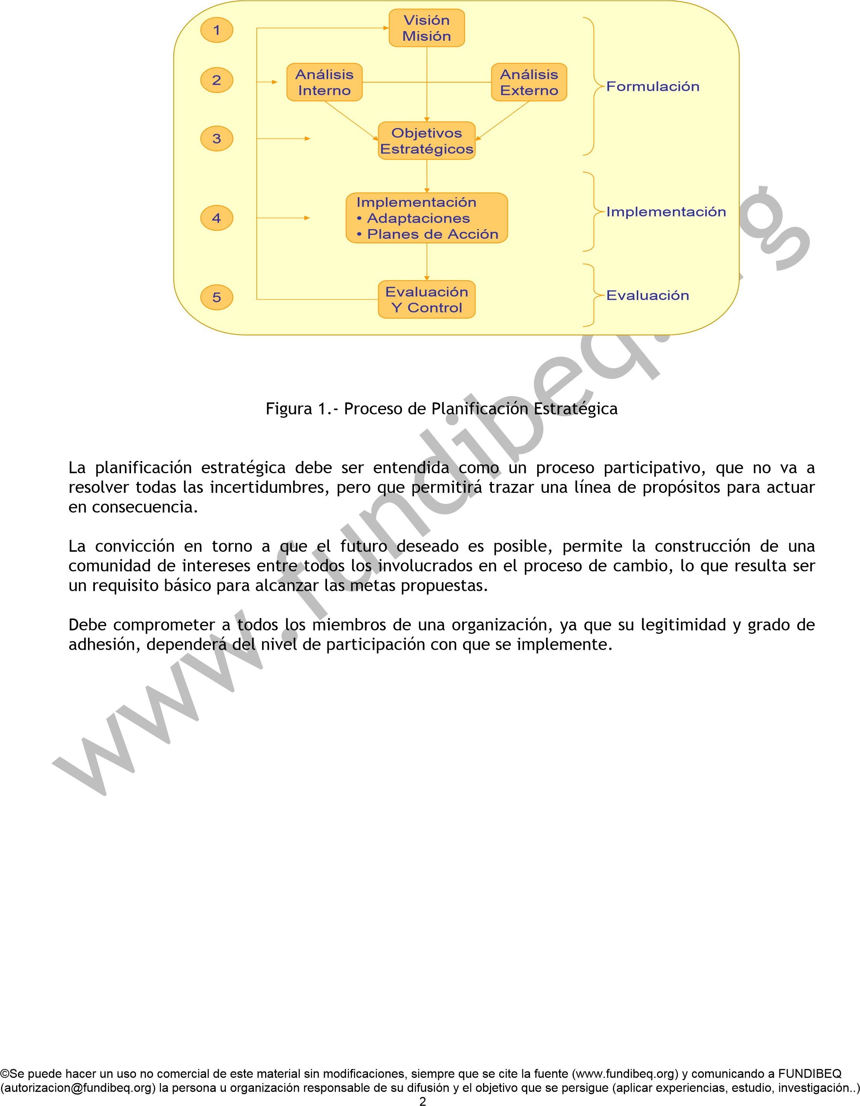

1. **Bibliografía e hipervínculos.**

Ansoff, Igor. *Biography*. Accesado en: <http://en.wikipedia.org/wiki/Igor_Ansoff>   
  
Drucker, Peter. Biography. Accesado en: <http://www.cgu.edu/include/DruckerBio.pdf>  
  
Fayol, Henry. *Biography.* Accesado en: <http://en.wikipedia.org/wiki/FAYOL>   
  
Mintzberg H. *Rethinking Strategic Planning*. Long Range Planning 1994;27(3)12-21.   
  
Mintzberg, H. *Biography.* Accesado en: <http://en.wikipedia.org/wiki/Henry_Mintzberg>   
  
Morgenstern, Oskar. *Biography*. Accesado en: <http://cepa.newschool.edu/het/profiles/morgenst.htm>   
  
Smith, P. *Strategic Planning- need for a new approach. En:Enhancing strategic capital*. Handbook of Business Strategy. Bradford : Emerald Group Publishing Limited, 2006. p. 195-197.   
  
Taylor, Frederick. *Biography.* Accesado en: <http://en.wikipedia.org/wiki/Frederick_Winslow_Taylor>   
  
Von Neumann, John. *Biography*. Accesado en :   
<http://www-groups.dcs.st-and.ac.uk/~history/Mathematicians/Von_Neumann.html>

|  |  |
| --- | --- |
|  |  |